科目：物理（初中）
（试题卷）

注意事项：
1、答题前，考生务必将自己的姓名、准考证号写在答题卡和该试题卷的封面上，并将准考证号下面相应的信息点用2B铅笔涂黑。
2、考生作答时，选择题和非选择题均须写在答题卡上，在草稿纸和本试题卷上答题无效。考生在答题卡上按如下要求答题：
（1）选择题部分用2B铅笔把对应题目的答案标号所在方框涂黑，修改时用橡皮擦干净，不留痕迹。
（2）非选择题部分（包括填空题、作图题、实验探究题和综合题）请按题号用0.5毫米黑色墨水签字笔书写，否则作答无效。
（3）保持字体工整、笔迹清晰、卡面清洁、不折叠。
（4）请在各题目的答题区域内作答，超出黑色矩形框的答案无效。
3、考试结束后，将本试题卷和答题卡一并交回。
4、本试题卷共5页。如缺页，考生须声明，否则后果自负。

姓 名 .
准考证号 .
机密★启用前
湖南省张家界市2018年普通初中学业水平考试试卷
物 理
考生注意：本试卷共四道大题，满分70分，物理与化学同堂考试，总时量120分钟。
物理试卷中常数g取10N/kg 、ρ_{水}=1.0×10³kg/m³、c_{水}=4.2×10³J/(kg·℃)。
一、选择题（本题共8小题，每小题2分，共16分。每小题只有一个选项符合题意）
- 中央电视台“开门大吉”节目里常有人模仿韩红、刘欢等文艺名人的声音，从声音的特性看，主要是模仿声音的（ ）
A．音调 B．响度 C． 音色 D．声速
2、生活中的许多现象都与我们学过的物理知识有关,下列说法正确的是 ( )
A．尘土飞扬，说明分子在不停地做无规则运动
B．钻木取火,利用做功来改变物体的内能
C．人工湖能调节气温，利用水的比热容小
D．夏天吃冰糕，看到冰糕周围冒“白气”是汽化现象
3、如图所示的现象中，由光的反射形成的是（ ）
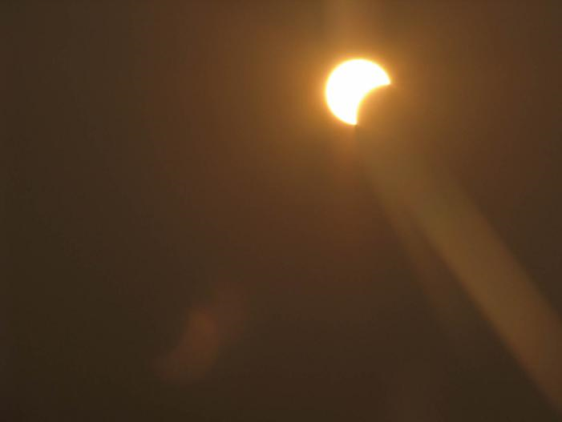 | 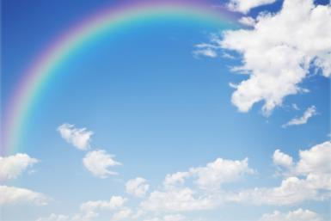 | 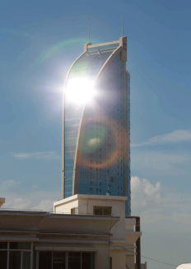 | 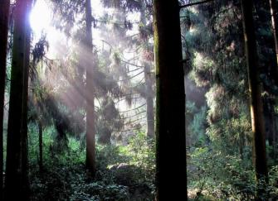
A．日食美景 B．天空彩虹 C．耀眼幕墙 D．林间光柱
4、为让同学们养成关注生活和社会的学习习惯，物理老师要求同学们对身边的物理量进行估测，以下是他们的一些估测数据，你认为数据明显不符合实际的是（ ）
A．短跑运动员的速度可达36km/h B．中学生的脉搏跳动一般每分钟75次左右C．中学生的体重约500N D．教室里的课桌高度为80cm
5、下列生活用品常温下可以导电的是 （ ）
A.牙刷 B.玻璃杯 C.瓷碗 D.铅笔芯
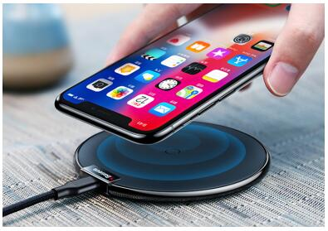
6、现在兴起的智能手机无线充电主要是运用电磁感应技术，当电源的电流通过充电底座中的送电金属线圈产生磁场，带有金属线圈的智能手机靠近该磁场就能接受磁场，产生电流，实现充电过程。以下设备也是利用“磁生电”工作的是（ ）
A．电磁起重机 B．扬声器
C．电烙铁 D．动圈式话筒

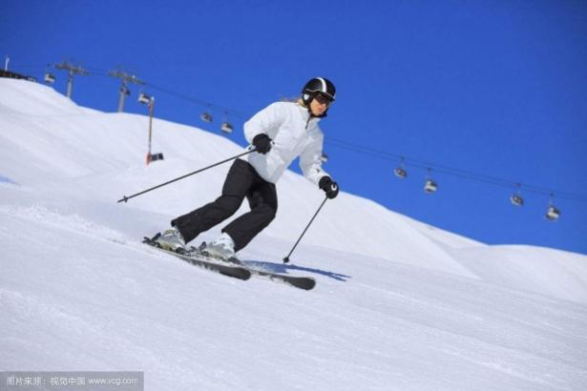
7、2022年冬奥会期间，延庆赛区将进行高山滑雪、雪车、雪橇3个大项的比赛。图中是滑雪运动员从山上滑下的情景，下列有关说法中正确的是 （ ）
A．运动员下滑过程中重力势能不变，机械能守恒
B．运动员弓着腰，是通过降低重心来增大惯性的
C．运动员在空中下落过程中重力做功越来越快
D．运动员穿上滑雪板，因增大了与雪地的接触面积，从而增大了压强
8、巨磁电阻效应是指某些材料的电阻随磁场增强而急剧减小的现象，图中GMR是巨磁电阻，闭合开关S₁、S₂，移动滑动变阻器的滑片，以下分析正确的是（ ）
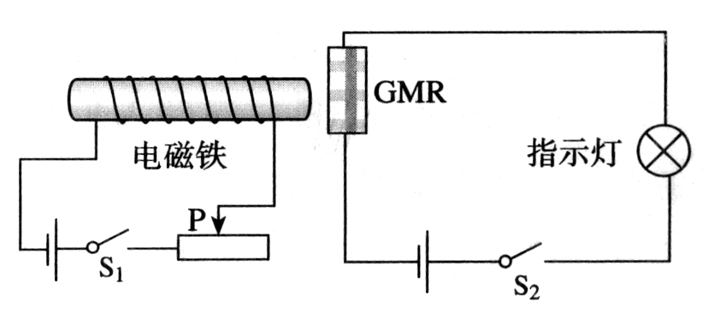
A．滑片向左移动时，电磁铁磁性减弱，指示灯亮度变暗
B．滑片向左移动时，电磁铁磁性增强，指示灯亮度变亮
C．滑片向右移动时，GMR电阻变小，指示灯亮度变亮
D．滑片向右移动时，GMR电阻变大，指示灯亮度变亮
二、填空题（本题共8小题，每空1分，共16分）
9、把一支铅笔斜插入装水的杯中，铅笔在水面处好像折断了，如图（甲）所示，这是光的 现象；把一支铅笔紧贴在装满水的玻璃瓶的一侧，如图（乙）所示，透过玻璃瓶看到的那支笔是 。（选填“放大的虚像”、“缩小的实像”、“等大的实像”）
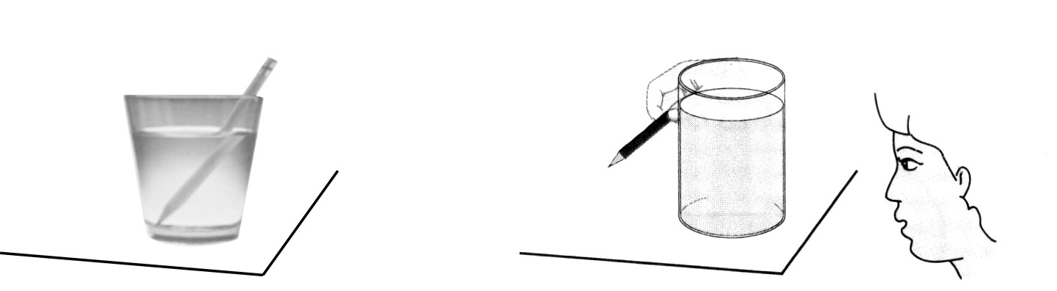

甲 乙
10、秋天，在干燥的头发上梳过的塑料梳子会吸起碎纸片，这是 现象；当梳子靠近带负电的小球，小球被排斥，说明梳子带 电。
11、2018年5月26日，“勇者荣耀花式蹦极”挑战赛在湖南张家界大峡谷玻璃桥展开，来自俄罗斯等国的多名蹦极高手在此成功挑战260米高的世界最高蹦极台,挑战者从平台起跳到下落到最低点的过程中，蹦极绳发生了 形变，若不计空气阻力和摩擦，在能量转化的过程中机械能的总量 （填“不变”“变小”“变大”）。
- 近几年来，随着信息之路越来越宽，利用Wifi上网冲浪和移动支付的普及让我们的生活更加方便，Wifi是通过 （选填“电磁波”或“超声波”）传递 （选填“信息”或“能量”）。
13、蚊子的口器对皮肤的压力虽然不大，但由于口器十分尖锐，因而能轻易刺穿皮肤，这是通过 的方式增大了压强；张家界仙人溪水库夏季蓄水期时，水面距离水底60米，水对大坝底部的压强为 Pa。（ρ_{水}=1.0×10³kg/m³）
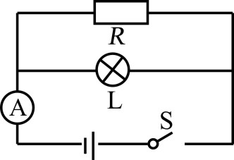
14、足球场上，守门员将球扑出禁区，说明力可以 ；小莉在橡皮泥上印上漂亮的指印，说明力可以 。
15、图中电源电压保持不变，灯泡L标有“6V，3W”字样，当开关S闭合时，灯泡L正常发光，电流表的示数为0.8A，则电阻R= Ω；由于电池使用过久，电源实际电压只有4.8V，则该灯泡工作的实际功率为 W。
16、交通安全关系千家万户，认真观察，发现为提醒司机朋友，在道路旁边设置了“雨（雪）天路滑，减速慢行”的温馨警示牌。
- 请你就上面的提示提出一个科学探究的问题 ；
（2）为探究上述问题，在设计实施方案时，你认为要采取的物理方法是 （选填“等效替代法”、“控制变量法”、“转换法”）。
三、实验探究题（本题共3小题，17题3分，18题7分，19题8分，共18分）
17、测量是生活和学习中一项基本技能。
（1）如图（甲）所示用刻度尺测量物体的长度为 cm；
（2）如图（乙）所示用体温计测量体温，该体温计的示数是 ℃；
（3）如图（丙）所示电能表的读数是 kW ·h。
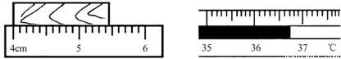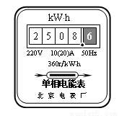
甲 乙 丙
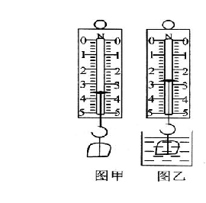
18、小华同学在学习阿基米德原理后，发现用弹簧测力计也能测量金属块的密度。于是和同学一起按以下操作进行实验：
- 先用弹簧测力计挂着金属块静止在空中如图（甲）所示，弹簧测力计的示数为 N。
- 然后将金属块缓慢地完全浸没在水中，示数如图（乙）所示，则金属块所受的浮力为 N，可求出金属块的体积为 m³。
- 通过计算，金属块的密度为 kg/m³。
- 实验中让金属块在水中的深度继续下降，不接触杯底，金属块受到的浮力将如何变化？ 。
甲 乙
- 在交流讨论中，小李同学认为一次测量就得出实验结论不科学，你认同他的观点吗？ 。你认为怎样才能减小实验误差？ 。
- 电阻箱是能够直接读出电阻阻值的可变电阻， 在电路图中符号是“ 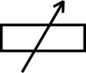 ”，为探究在导体两端电压不变的条件下，通过导体的电流I跟导体电阻倒数1/R的关系，小明设计了图甲所示的实验电路图和甲乙所示实物连线图，图丙是根据实验数据描绘出的I—1/R图像。
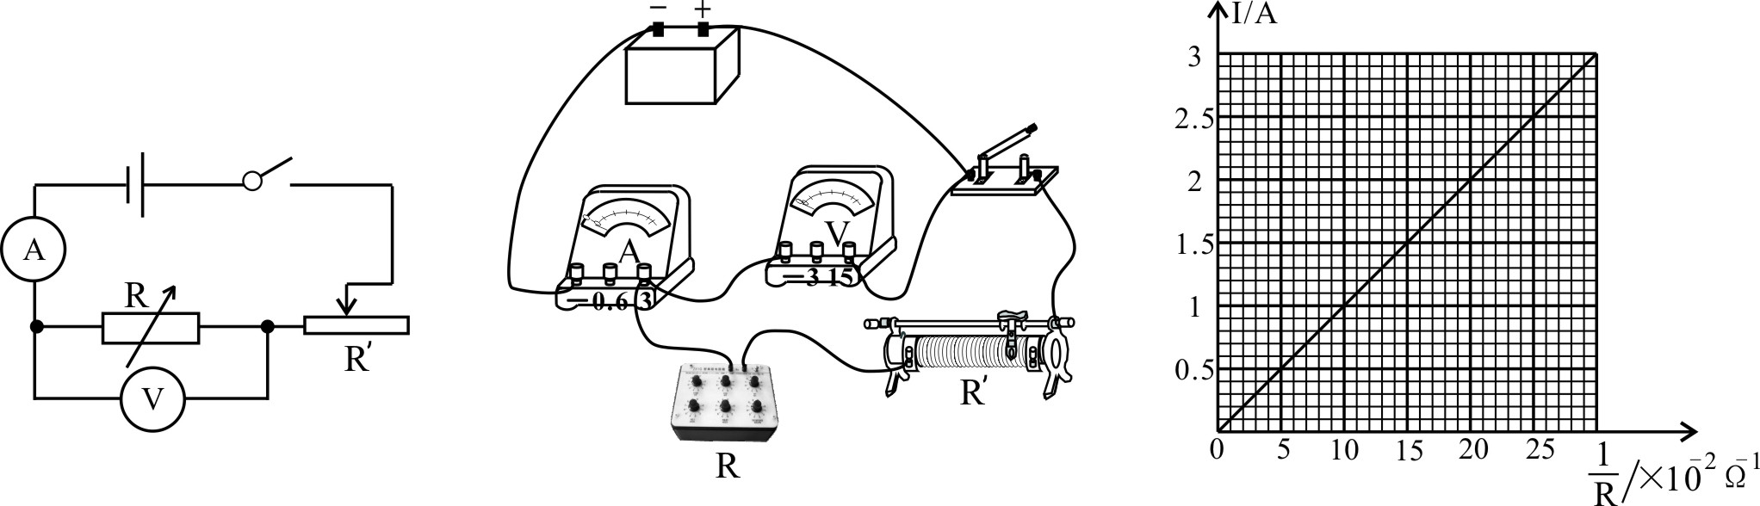

甲 乙 丙
（1）如图（乙）是根据图（甲）连接的实物图，请在错误的导线上打×并连接正确。
（2）滑动变阻器R'在此实验中除了能起到保证电路安全的作用外，另一主要作用是
。
（3）闭合开关后，小明发现电压表有示数，电流表无示数，故障可能是 。
（4）小明同学在发现电路有故障时，首要的规范操作应是 。
（5）实验时，当电阻箱接入电阻从10Ω变成15Ω时，电压表示数变大，此时，应该调节滑动变阻器的滑片向 移动，直到电压表示数为 V。
（6）分析实验数据，小明得出实验探究的结论是 。
四、综合题（本题共3小题，20题7分，21题6分，22题7分，共20分）
20（7分）、小亮同学想把重100N的物体拉到距地面3m高的地方，用了三种不同的方法：
- 如图（甲）所示：小亮用竖直向上的力F_{甲}将物体匀速提升3m，求拉力F_{甲}所做的功。
- 如图（乙）所示：斜面长5m，高3m，拉力F_{乙}=75N,小亮沿斜面匀速拉动物体至斜面顶端。求使用该斜面工作时的机械效率。
（3）如图（丙）所示：小亮站在地面上通过一根绳和两个滑轮匀速提升重物，在2s内将重物匀速提升3m,已知动滑轮的重量为10N。按要求画出滑轮组的绕线，求拉力F_{丙}做功的功率。（每段绳子可承重80N,不计绳重及摩擦）。
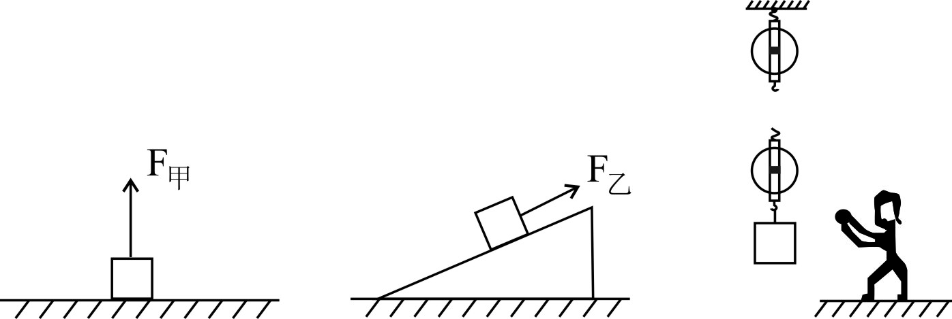

甲 乙 丙
21（6分）、为牢固树立和践行“绿水青山就是金山银山”的理念，美丽乡村建设中大量使用了直接利用太阳能的热水器、太阳能路灯等节能环保设备。根据你所学知识完成下列问题。
（1）太阳能是在太阳内部氢原子核发生 (选填“聚变”或“裂变”）时释放的能量；
太阳能属于 能源（选填“可再生”、“不可再生”）。
（2）某团队现在正在设想研发内置太阳能电池板的新型屋顶瓦片，实现更好的节能。这种瓦片是通过 （选填“光电转化”、“光热转化”、“光化转化”）方式直接利用太阳能的。
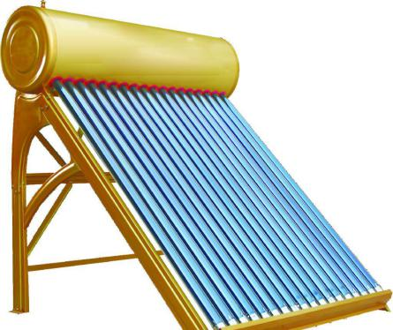
（3）太阳能热水器利用真空热水管给水加热，如图某太阳能热水器接收太阳能的面积为3m²,每平方米面积上1h得到太阳辐射的能量平均为2.5×10⁶J,该热水器仅能把接受太阳能的42%转化为水的内能，若光照6h可以使热水器内初温为15℃，质量为100kg的水温度升高到多少℃？[c_{水}=4.2×10³J/(kg·℃)]
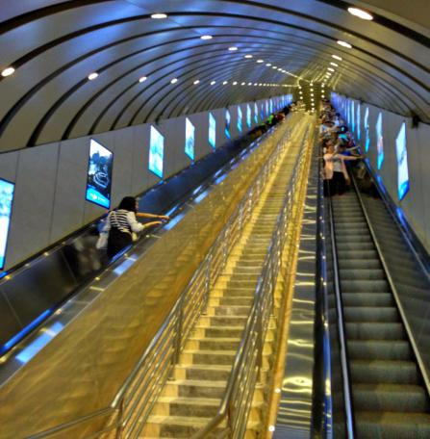
22（7分）、为欢迎“有朋自远方来”张家界建成天门山穿山自动扶梯，整个电梯全在悬崖峭壁的山体隧道内运行。梯级运行总长度为1000米，提升高度400米，拥有6000人/小时、客流吞吐量72000人/天的输送能力，下表是一台自动扶梯的一些参数。
额定电压U/V | 380
电功率P/kW | 4(空载)——20(满载)
运行速度v/(m/s) | 0.5
电动机的内阻R/Ω | 2

（1）扶梯自始至终做匀速运行，扶梯从底端运行到顶端时间是多少？
（2） 一个质量为50kg的游客站在扶梯上，双脚与扶梯的接触面积为400cm²，他对扶梯的压强多大？
（3）为节约电能，自动扶梯只需在白天且有人时才开启。利用红外线自动开关S₁（现场有人，S₁闭合；现场无人，S₁断开）以及
火线
零线
S₁
S₂
电动扶梯
M
可见光自动开关S₂（白天，S₂闭合；夜间，
S₂断开）控制电路，可达到目的。请完成
图中的电路连接。
- 自动扶梯在额定电压下以19kW的电
功率连续运行40分钟， 将一批游客送上
山顶，该自动扶梯消耗多少焦的电能？电动
机产生多少热量?电动机的效率是多少？

湖南省张家界市2018年普通初中毕业学业水平考试
物理参考答案
一、选择题（本题共8小题，每小题2分，共16分）
1、C 2、B 3、C 4、A 5、D 6、D 7、C 8、B
二、填空题（本题共8小题，每空1分，共16分）
9、折射 放大的虚像 10、摩擦起电 负
11、弹性 不变 12、电磁波 信息
13、减小受力面积 6×10⁵
14、20 1.92
15、改变物体的运动状态 改变物体的形状 （答“使物体发生形变”等
均可）
16、湿的路面上的摩擦力是否比干的路面上的摩擦力小（答案合理即可）
控制变量法
三、实验探究题（本题共3小题，17题3分，18题7分，19题8分，共18分）
17、（3分）（1）（1.44—1.46） （2）36.7 （3）2508.6
18、（7分）（1）3.6N （2）0.8N 8×10⁻⁵m³ （3）4.5×10³kg/m³
（4）不变 （5）认同 多次测量取平均值
19、（1）（2分）找到错误1分，连接正确1分。
（2）（1分）控制电阻箱（R）两端电压一定
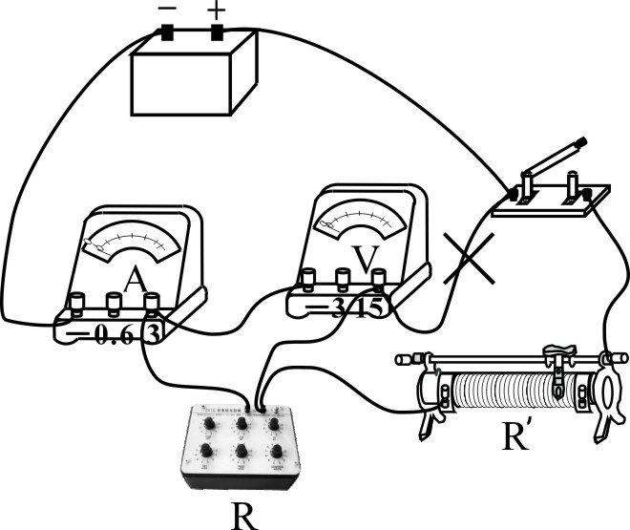
（3）（1分）电阻箱（R）断路（接触不良）
（4）（1分）先断开开关
（5）（2分）右 10
（6）（1分） 导体两端电压一定时，通过
导体中的电流与导体的电阻成反比
（或与导体电阻的倒数成正比）

四、综合题（本题共3小题，20题7分，21题6分，22题7分，共20分）
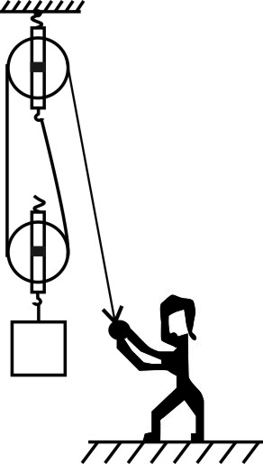
20、（1）$W_{甲}=F_{甲}h=\text{Gh}=\text{100}N×3m=\text{300}J$………2分
（2）$η=\frac{\text{Gh}}{F_{乙}S}=\frac{\text{300}J}{\text{75}N×5m}=\text{80}\text{\%}$ ………………2分
（3）滑轮组绕线正确………1分
$F_{丙}=\frac{G_{物}+G_{动}}{2}=\frac{\text{100}N+\text{10}N}{2}=\text{55}N$ ……1分
$P=F_{丙}V_{绳}=\text{55}N×\frac{2×3m}{2S}=\text{165}W$…………1分
21、（1）（2分） 聚变 可再生 （2）（1分）光电转化
（3）$Q_{吸}=2\text{.}5×{\text{10}}^{6}×3×6J×\text{42}\text{\%}=1\text{.}\text{89}×{\text{10}}^{7}J$…………1分
$Δt$$=\frac{Q_{吸}}{c_{水}m_{水}}=\frac{1\text{.}\text{89}×{\text{10}}^{7}J}{4\text{.}2×{\text{10}}^{3}J/(\text{kg}⋅℃)×\text{100}\text{kg}}$=45℃……1分
$∴t=\text{15}℃+\text{45℃}$=60℃………………………………1分
22、（1）$t=\frac{S}{V}=\frac{\text{1000}m}{0\text{.}5m/s}=\text{2000}s$………………………………1分
（2）$F=G=\text{mg}=\text{50}\text{kg}×\text{10}N/{\text{kg}}=\text{500}N$…………………1分
$P=\frac{F}{S}=\frac{\text{500}N}{\text{400}×{\text{10}}^{−4}m^{2}}=1\text{.}\text{25}×{\text{10}}^{4}\text{Pa}$…………………1分
（3）电路连线正确…………………1分

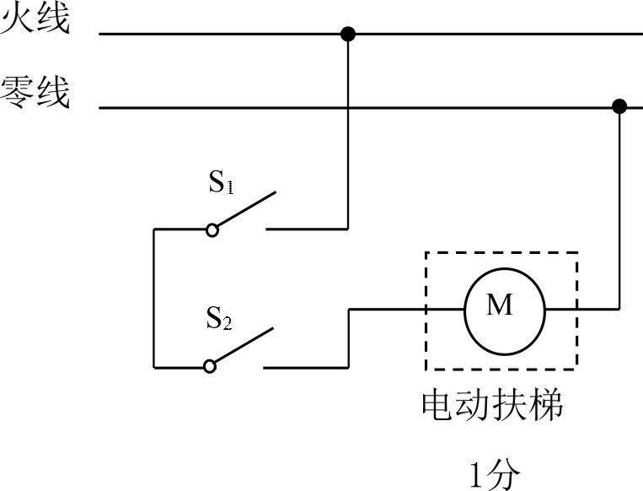
- $W=\text{Pt}=\text{19}×{\text{10}}^{3}W×\text{40}×\text{60}s=4\text{.}\text{56}×{\text{10}}^{7}J$………………1分
$$I=\frac{P}{U}=\frac{\text{19}×{\text{10}}^{3}W}{\text{380}V}=\text{50}A$$
$Q=I^{2}\text{Rt}=(\text{50}A)^{2}×2Ω×\text{40}×\text{60}s=1\text{.}2×{\text{10}}^{7}J$……………1分
$η=\frac{W−Q}{W}=\frac{4\text{.}\text{56}×{\text{10}}^{7}J−1\text{.}2×{\text{10}}^{7}J}{4\text{.}\text{56}×{\text{10}}^{7}J}≈\text{73}\text{.}7\text{\%}$……………1分

